Развивающий танец: методология и практика (24 ак.ч.)
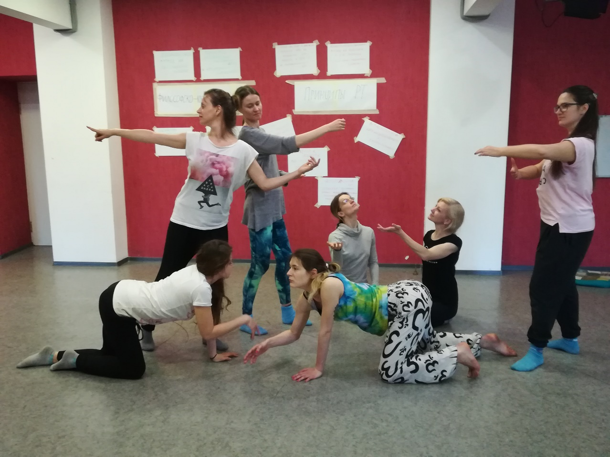

Этот курс знакомит студентов с методологией подхода Развивающий танец. Основной фокус Модуля направлен на осмысление, анализ, концептуализацию практического материала, полученного в процессе обучения.

Темы курса:
- Знакомство с Теоретической базой подхода Развивающий танец: принципы, аспекты, методы и, методики, техники и инструменты
- Практикум по созданию персональных и групповых работ на основе эмпирического подхода в работе с методологией Развивающего танца
- Практические навыки(инструментарий)
- Навыки специалиста(профессиональные компетенции)
- Профессиональная идентичность

